Załącznik nr 1
Opis składników podlegających sprzedaży
Lp. | Nazwa i typ | Fotografia | Opis
1 | Lodówka Whirpool | 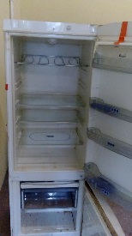 | Rok produkcji ok. 2005, Wysokość 1,7 m, nie używana przez okres 2 lat
2 | Pralka Mastercok | 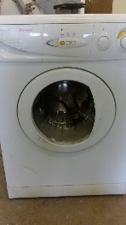 | Rok prod. 2009, nie używana przez okres 2 lat
3 | Fotel drewniany obity skórą | 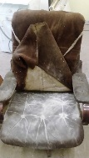 | Stelaż drewniany, obicie skórzane.
4 | Samochód os. Ford Eskort 1.6 | 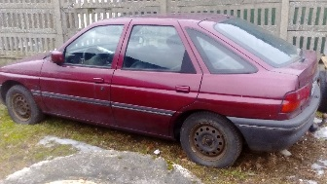 | Nr rej. ELA X250, rok prod. 1993, instalacja gazowa z 2005 r., hak, koło zapasowe, auto nie odpalane przez ostatnie 2 lata
5 | Opony do sam. os. Goodyear 165.70/13; Opony do sam. os. Rotex 175/70 | 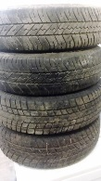 | Jak na zdjęciu
6 | Koła samoch. (felga stalowa z oponą) | 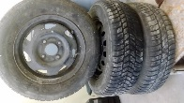 | Jak na zdjęciu

